Рыбоводный участок № 45
Часть акватории Десногорского водохранилища
в районе Трояновского водосброса около деревни Городчанка Рославльского района Смоленской области площадью 0,3 га.
Вид водопользования – совместное.
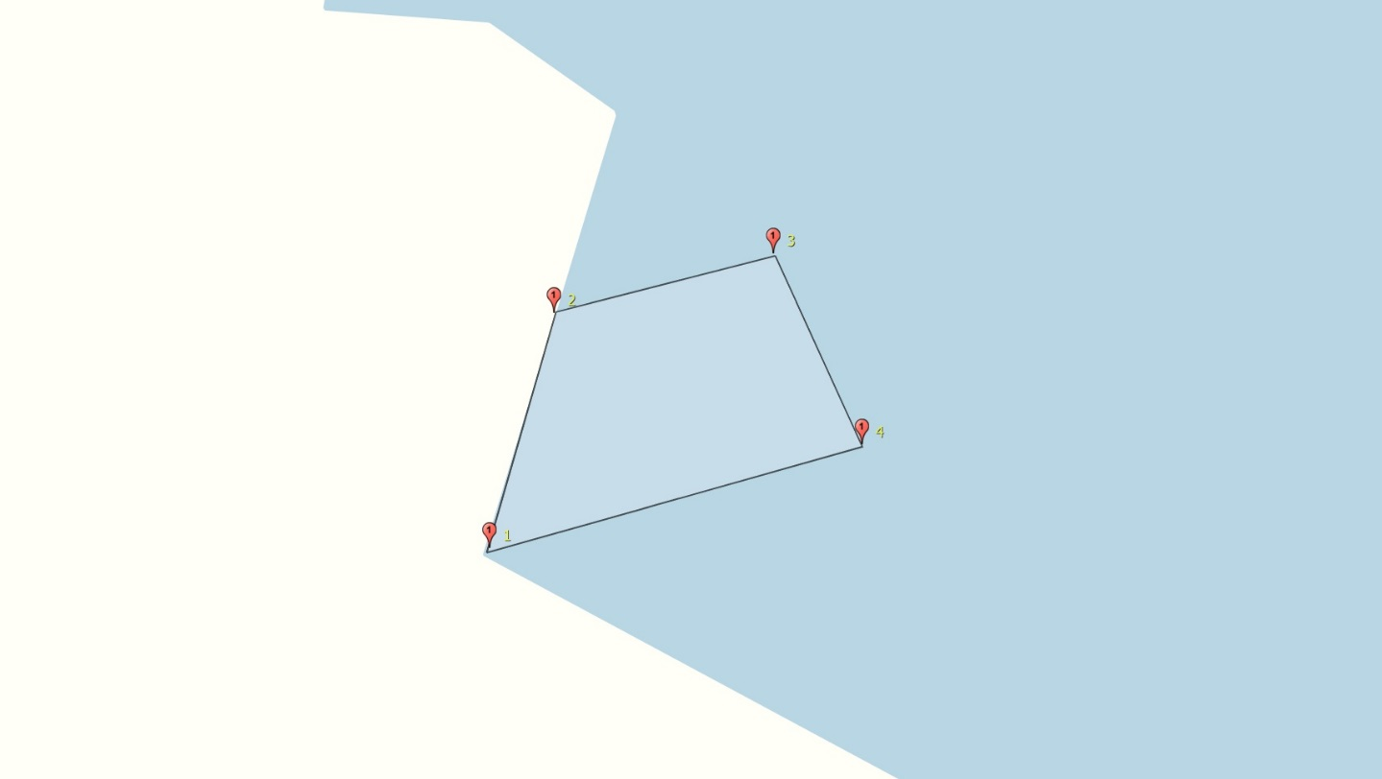
Текстовое описание:
От точки №1 с координатами 54°12'50,79"с.ш. и 33°12'39,74"в.д. по береговой линии до точки №2 с координатами 54°12'52,45"с.ш. и 33°12'40,51"в.д., далее к точке №3 с координатами 54°12'52,87"с.ш. и 33°12'43,14"в.д. От точки №3 к точке №4 с координатами 54°12'51,52"с.ш. и 33°12'44,20"в.д. Далее по акватории до точки №1.
Координаты
№ | широта | долгота
1 | 54°12'50,79" | 33°12'39,74"
2 | 54°12'52,45" | 33°12'40,51"
3 | 54°12'52,87" | 33°12'43,14"
4 | 54°12'51,52" | 33°12'44,20"
*использована система координат WGS84

